Registro de incidencias de Servicios

|  |  |  |
| --- | --- | --- |
| Incidencia | Estado | Contacto/Servicio |
| Estimado el usuario Eugenio Sáenz perfil digitador No puede imprimir la información de la solicitud que adjunto.  sale el siguiente mensaje **javascript:window.print();** y arroja la información en blanco solo muestra  **javascript:window.print();   y fecha**  desde ya muchas gracias. | ok | Gladys Castillo Patiño  Analista de Sistemas  Subsecretaría del Trabajo  Huérfanos #1294 Oficina 24, Santiago Teléfonos: (56-2) 696  18 30 /(56-2) 695 81 60 |
| Al generar una solicitud sin registro la aplicación con correo electrónico deja pantalla en blanco  http://transparencia.armada.cl/sgs1.2/index.php?accion=consultas-web&act=1 | ok | Ingresa.cl  Raúl Orellana G.  |  F: 7267235  Armada de Chile |
| La notificación por correo electrónico de ingreso de solicitud al Asignador no fue exitosa.  Verificar configuración de alerta |  | CNA  Cristian Gálvez San Martín  Área Redes e Informática  Teléfono: +56 2 6201119 |
| Validar que cuando se genere una solicitud, la aplicación no se quede pegada por la función inserta historial, la cual no permite null en sus últimos tres campos. |  |  |
| Me percaté que al generar una solicitud sin registrarse, al hacer click en guardar, la el buscador queda en blanco.  -Actualicé la página  -La solicitud se generó 2 veces.  controlar el f5 al generar una solicitud y/o verificar botón aceptar | OK | CNA  Cristian Gálvez San Martín  Área Redes e Informática  Teléfono: +56 2 6201119 |
| En las alertas que aparecen en el menú, muestra las solicitudes respondidas como atrasadas, ya no debería mostrarlas | ok |  |
| En el envío de correos en las alertas no se deben mandar las notificaciones a usuarios que no estén activos. | OK |  |
| Validar que las opciones de **Configuración** del sistema no sean redundantes, por ejemplo, la configuración de aviso de ingreso de solicitud al asignador se puede configurar aquí y también en la alerta de la administración de estados. Cuál es criterio que prima en el envío del correo?? |  |  |
| Validar la opción de adjuntar archivos en las solicitudes una vez que está asignada. |  |  |
| Cuando el sistema finalice automáticamente una solicitud poner la observación explícitamente, esto para efectos de auditoría en algún servicio(evaluar la posibilidad de tener un usuario “Sistema”) |  | Carlos Padilla  IPS  9652634 |
| Verificar el remplazo de #URL# en las plantillas de mails de notificación |  | Ingresa.cl  Raúl Orellana G.  |  F: 7267235 |
| Eliminar las oficinas por defecto de la segpres |  |  |
| Al momento de crear una nueva cuenta de usuario, me encuentro con que sólo se pueden ingresar hasta 6 caracteres como contraseña, no más que eso.     El código html que despliega el browser es el siguiente:  cid:image003.jpg@01CDABAC.D40E8B60 | ok | Consejo de defensa del estado |
| Otro bug que lo veo medio delicado es que el ciudadano no puede descargar el adjunto que el responsable le entregó  cid:image005.jpg@01CDAC8C.CBAA58B0 | ok | Consejo de defensa del estado |
| El error se produce al finalizar el proceso de registro, proceso en el cual se debiese enviar el correo al usuario para la confirmación de su cuenta.  En la administración del sistema en la sección de email enviados figuran los correos y nos percatamos que las url que debiese enviar a los usuarios se encuentran referenciando a la versión anterior (1.1). | ok | Sernageomin  Fernando Yañez. |
| 1.- El sistema muestra como plazo para el término de la gestión de solicitudes dos días menos que el plazo efectivo.  2.- Al reasignar una solicitud no le llega el aviso correspondiente al nuevo responsable (a pesar de los cambios conversados por teléfono).  3.- Cuando se crea la solicitud se envían cuatro avisos de creación (e-mails).  4.- Al asignador le aparecen solicitudes pendientes a asignar siendo que se encuentran cerradas.  5.- No funcionan todos los links de los correos que se distribuyen cuando se asigna una solicitud. |  | CNE |

Revisión SGS

Ajustar la gráfica en el comprobante

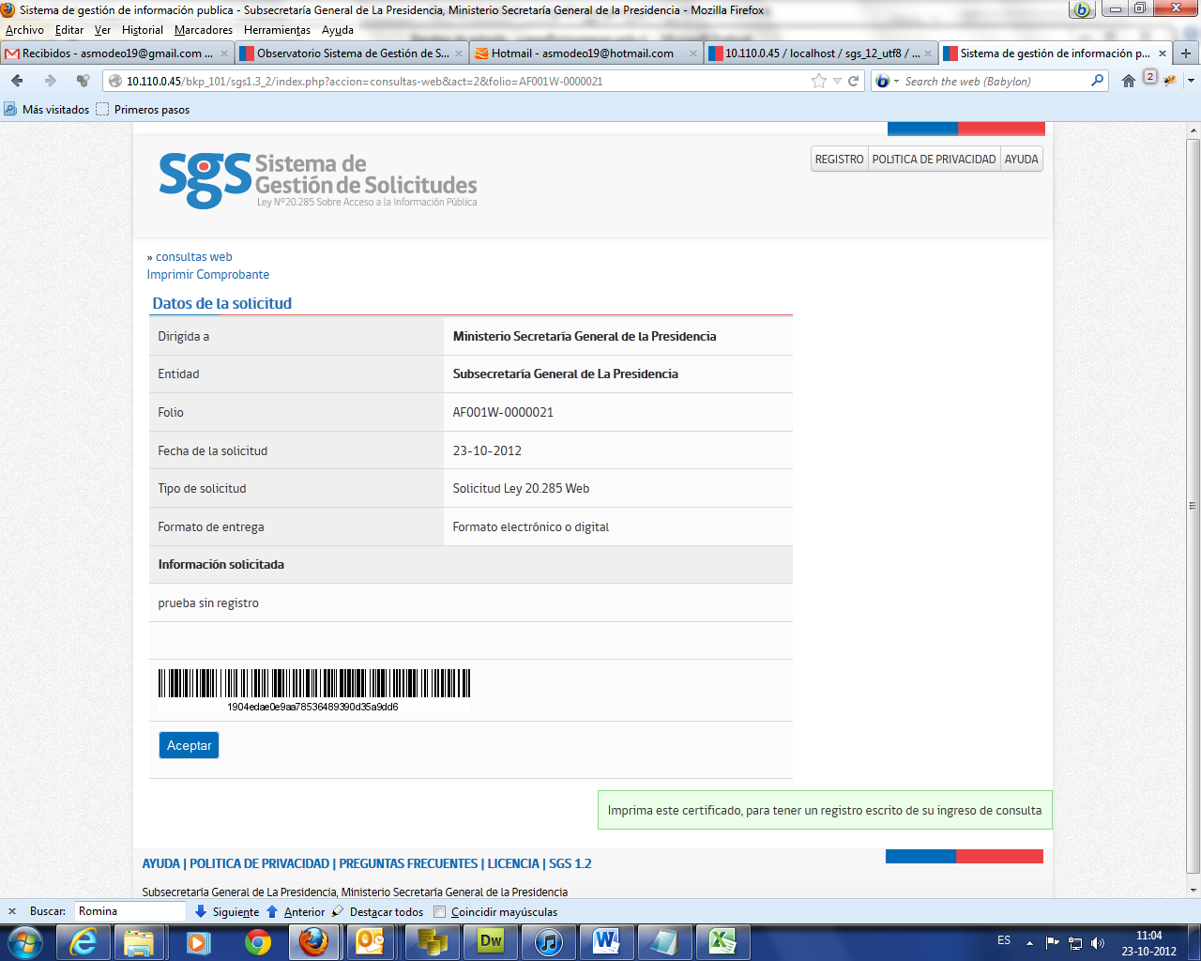

En imprimir, arreglar codificación

